中考化学必考3大气体收集方法全梳理
1、排水法（收集难溶于水的气体）
原理：
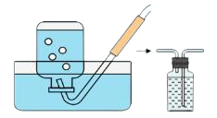
利用气体不溶于水且不与水反应的特性，通过排水集气。
适用气体：
✅ O₂、H₂、CH₄、CO等。
装置要点：
（1）集气瓶装满水，倒置在水槽中，气体从短导管进入，水从长导管排出。
（2）结束时先撤导管再停止加热（防倒吸）。

2、向上排空气法（收集密度比空气大的气体）
原理：
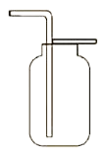
气体密度 > 空气（空气平均相对分子质量≈29），沉在集气瓶底部。

适用气体：
✅ O₂、CO₂、Cl₂、SO₂。
装置要点：
（1）长导管伸入集气瓶底部，短导管排空气。
（2）需验满（如O₂用带火星木条放瓶口复燃）

3、向下排空气法（收集密度比空气小的气体）
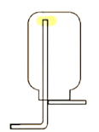
原理：
气体密度 < 空气，聚集在集气瓶上部。
适用气体：
✅ H₂、NH₃（需防倒吸）。
装置要点：
（1）短导管进气，长导管排空气。
（2）NH₃需密封（易挥发）并用湿润红色石蕊试纸验满（变蓝）。
关键对比总结
方法 | 适用气体 | 密度/溶解性要求 | 验满方法
排水法 | O₂；H₂；CH₄；CO | 难溶于水 | 集气瓶口冒气泡
向上  排空气法 | O₂  CO₂  Cl₂ | 密度>空气 | O₂：木条复燃；  CO₂：燃木条熄灭；
向下  排空气法 | H₂  NH₃ | 密度<空气 | NH₃：湿润红色石蕊试纸变蓝；
经典例题专练
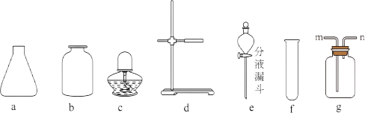
【一】实验室里选用下图所示仪器制取气体（橡皮塞、导气管及试剂略去）。

(1)制取一瓶，若使用双孔橡皮塞，需选用的仪器有a、b、e（填字母）。
(2)用高锰酸钾制取的化学方程式为2KMnO₄=△=K₂MnO₄+MnO₂+0₂↑；若用g装置采用排水法收集O₂，气体应从n（填“m”或“n”）口进入。

【二】根据下列实验装置图，回答问题（提示：浓硫酸具有吸水性，常常用于气体干燥剂）：
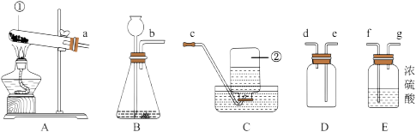

(1)图A中的仪器①的名称是试管，图C中仪器②的名称是集气瓶。
(2)实验室用氯酸钾和二氧化锰制取氧气的反应文字表达式氯酸钾=二氧化锰/加热 =氯化钾+氧气，选用的气体发生装置是A（填序号），如果要收集比较纯净的氧气应选择C装置。
(3)实验室用双氧水制取并收集一瓶干燥的氧气，应选择的发生装置是B，装置的接口字母连接顺序是b、f、g、e、d。
(4)通过化学的学习，我们知道收集气体的方法有：排水法、向上排空气法和向下排空气法等。现在老师让你收集一瓶教室内干燥的空气样品，你将如何收集呢？请写出你收集气体的方法和过程：取一个集气瓶，装满细沙，在教室中倒掉细沙，盖上玻璃片。

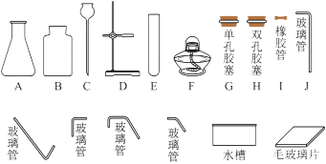
【三】实验室用大理石和稀盐酸制取CO2，并用向上排空气法收集，可供选择的仪器如下。

(1)仪器C的名称是长颈漏斗。
(2)组装整套装置时，可选用图中的A、B、H、I、J、L、P和C。
(3)利用组装完毕后的装置制取CO₂气体时，验满的操作是将燃着的木条放集气瓶口处，若木条熄灭则证明验满。
(4)若要制取8.8gCO2，理论上至少需要14.6gHCl。
(5)选择气体的制取装置时，需要考虑反应物的状态、反应条件和气体的性质。

